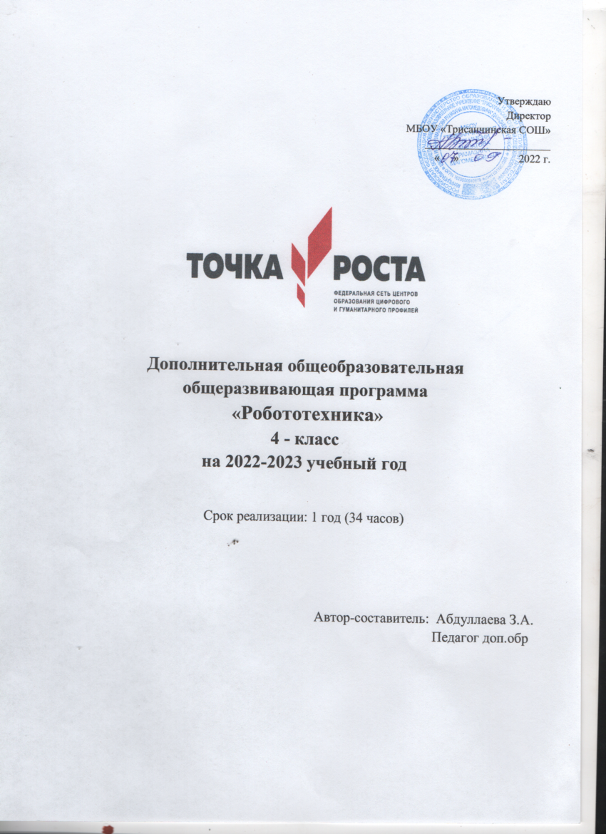

Пояснительная записка

Программа дополнительного образования «Робототехника» соответствует требованиям ФГОС. Жизнь современных детей протекает в быстро меняющемся мире, который предъявляет серьезные требования к ним.
Программа «Робототехника» является межпредметным модулем, где дети комплексно используют свои знания. Межпредметные дополнительные занятия опираются на естественный интерес к разработке и постройке различных механизмов. Разнообразие конструкторов Лего позволяет заниматься с учащимися разного возраста и по разным направлениям:
1.конструирование;
2.программирование;
3.моделирование физических процессов и явлений.
В основе курса лежит целостный образ окружающего мира, который преломляется через результат деятельности учащихся. Конструирование как учебный предмет является комплексным и интегративным по своей сути, он предполагает реальные взаимосвязи практически со всеми предметами начальной школы.
Занятия по конструированию главным образом направлены на развитие изобразительных, словесных, конструкторских способностей. Все эти направления тесно связаны, и один вид творчества не исключает развитие другого, а вносит разнообразие в творческую деятельность.
Каждый ребенок, участвующий в работе по выполнению предложенного задания, высказывает свое отношение к выполненной работе, рассказывает о ходе выполнения задания, о назначении выполненного проекта.
Тематический подход объединяет в одно целое задания из разных областей. Работая над тематической моделью, ученики не только пользуются знаниями, полученными на уроках математики, окружающего мира, изобразительного искусства, но и углубляют их:

Направленность программы
Настоящий курс предлагает использование образовательных конструкторов
LEGO и аппаратно-программного обеспечения как инструмента для обучения школьников конструированию, моделированию и компьютерному управлению на занятиях Лего-конструирования.

Актуальность программы
Работа с образовательными конструкторами LEGO-9686 позволяет школьникам в форме познавательной игры узнать многие важные идеи и развить необходимые в дальнейшей жизни навыки. При построении модели затрагивается множество проблем из разных областей знания – от теории механики до психологии, – что является вполне естественным.
Очень важным представляется тренировка работы в коллективе и развитие самостоятельного технического творчества. Простота в построении модели в сочетании с большими конструктивными возможностями конструктора позволяют детям в конце урока увидеть сделанную своими руками модель, которая выполняет поставленную ими же самими задачу.
Изучая простые механизмы, ребята учатся работать руками (развитие мелких и точных движений), развивают элементарное конструкторское мышление, фантазию, изучают принципы работы многих механизмов.
Педагогическая целесообразность
программы объясняется формированием высокого интеллекта через мастерство. Целый ряд специальных заданий на наблюдение, сравнение, домысливание, фантазирование служат для достижения этого. Программа направлена на то, чтобы через труд приобщить детей к творчеству. Важно отметить, что компьютер используется как средство управления моделью; его использование направлено на составление управляющих алгоритмов для собранных моделей. Учащиеся получают представление об особенностях составления программ управления, автоматизации механизмов, моделировании работы систем.

Принцип построения программы
На занятиях создана структура деятельности, создающая условия для творческого развития воспитанников на различных возрастных этапах и предусматривающая их дифференциацию по степени одаренности. Основные дидактические принципы программы: доступность и наглядность, последовательность и систематичность обучения и воспитания, учет возрастных и индивидуальных особенностей детей. Обучаясь по программе, дети проходят путь от простого к сложному, с учетом возврата к пройденному материалу на новом, более сложном творческом уровне.
Срок реализации
Курс рабочей программы рассчитан на 1 год (34 часа)

Цель работы кружка
- Организация занятости школьников во внеурочное время.
- введение школьников в сложную среду конструирования с использованием информационных технологий;
- Всестороннее развитие личности учащегося:
-развитие навыков конструирования;
-развитие логического мышления;
-мотивация к изучению наук естественно-научного цикла.
Задачи кружка
- Ознакомление с основными принципами механики;
- Развитие умения работать по предложенным инструкциям;
- Развитие умения творчески подходить к решению задачи;
- Развитие умения довести решение задачи до работающей модели;
- Развитие умения излагать мысли в четкой логической последовательности, отстаивать свою точку зрения, анализировать ситуацию и самостоятельно находить ответы на вопросы путем логических рассуждений.
- Развитие умения работать над проектом в команде, эффективно распределять обязанности.
- Подготовка к соревнованиям по Лего-конструированию.

Режим занятий
Занятия проводятся 1 раз в неделю
.
Обеспечение программы
Для эффективности реализации программы занятий «Робототехника» необходимо дидактическое обеспечение:
- Лего-конструкторы «LEGO education 9686»
- Персональный компьютер.

Формы занятий
Одно из главных условий успеха обучения детей и развития их творчества - это индивидуальный подход к каждому ребенку. Важен и принцип обучения и воспитания в коллективе. Он предполагает сочетание коллективных, групповых, индивидуальных форм организации на занятиях.
Коллективные задания вводятся в программу с целью формирования опыта общения и чувства коллективизма.

Предполагаемые результаты и критерии их оценки
Главным результатом реализации программы является создание каждым ребенком своего оригинального продукта, а главным критерием оценки ученика является не столько его талантливость, сколько его способность трудиться, способность упорно добиваться достижения нужного результата, ведь овладеть всеми секретами искусства может каждый, по-настоящему желающий этого ребенок.
В конце обучения
ученик будет знать:
- Закономерности конструктивного строения изображаемых предметов;
- Различные приёмы работы с конструктором Лего;
ученик научится:
- Работать в группе;
- Решать задачи практического содержания;
- Моделировать и исследовать процессы;
- Переходить от обучения к учению;
ученик сможет решать следующие жизненно-практические задачи:
- Совместно обучаться школьникам в рамках одной бригады;
- Распределять обязанности в своей бригаде;
- Проявлять повышенное внимание культуре и этике общения;
- Проявлять творческий подход к решению поставленной задачи;
- Создавать модели реальных объектов и процессов;
ученик способен проявлять следующие отношения:
- Проявлять интерес к обсуждению выставок собственных работ.
- Слушать собеседника и высказывать свою точку зрения;
- Предлагать свою помощь и просить о помощи товарища;
- Понимать необходимость добросовестного отношения к общественно-полезному труду и учебе.

Личностные, метапредметные и предметные результаты освоения кружка

Личностными результатами изучения кружка «Мир простых механизмов » является
формирование следующих умений:
• оценивать жизненные ситуации (поступки, явления, события) с точки зрения собственных ощущений (явления, события), в предложенных ситуациях отмечать конкретные поступки, которые можно оценить как хорошие или плохие;
• называть и объяснять свои чувства и ощущения, объяснять своё отношение к поступкам с позиции общечеловеческих нравственных ценностей;
• самостоятельно и творчески реализовывать собственные замыслы
Метапредметными результатами изучения курса «Мир простых механизмов» является формирование следующих универсальных учебных действий (УУД):
Познавательные УУД:
• определять, различать и называть детали конструктора,
• конструировать по условиям, заданным взрослым, по образцу, по чертежу, по заданной схеме и самостоятельно строить схему.
• ориентироваться в своей системе знаний: отличать новое от уже известного.
• перерабатывать полученную информацию: делать выводы в результате совместной работы всего класса, сравнивать и группировать предметы и их образы;
Регулятивные УУД:
• уметь работать по предложенным инструкциям.
• умение излагать мысли в четкой логической последовательности, отстаивать свою точку зрения, анализировать ситуацию и самостоятельно находить ответы на вопросы путем логических рассуждений.
• определять и формулировать цель деятельности на занятии с помощью учителя;
Коммуникативные УУД:
• уметь работать в паре и в коллективе; уметь рассказывать о постройке.
• уметь работать над проектом в команде, эффективно распределять обязанности.

Формы подведения итогов реализации дополнительной
образовательной программы
Организация выставки лучших работ.
Представлений собственных моделей
Ожидаемый результат (учащиеся должны знать и уметь):
- Знание основных принципов механизмов
- Умение работать по предложенным инструкциям.
- Умения творчески подходить к решению задачи.
- Умения довести решение задачи до работающей модели.
- Умение излагать мысли в четкой логической последовательности, отстаивать свою точку зрения, анализировать ситуацию и самостоятельно находить ответы на вопросы путем логических рассуждений
- Умение работать над проектом в команде, эффективно распределять обязанности.

Содержание программы (18 ч)-на 1-ое полугодие

1.Знакомство с ЛЕГО (2ч)
Знакомство с ЛЕГО. Что такое роботы? Роботы в кино. Информация об имеющихся конструкторах компании ЛЕГО, их функциональном назначении и отличии, демонстрация имеющихся у нас наборов. Знакомство с набором «LEGO education 9641» и набором «LEGO education9686»
2.Набор «LEGO education 9686» (9 часов)
Сборка и изучение моделей реальных машин, изучение машин, оснащенных мотором, изучение принципов использования пластмассовых лопастей для производства, накопления и передачи энергии ветра, изучение зубчатых передач с различными зубчатыми колесами.
3.Работа над проектами (5 часов).
Выбор темы. Актуальность выбранной темы.. Постановка проблемы.. Выработка гипотезы. Цель проекта. Задачи проекта. Распределение обязанностей в группе. Сбор информации для проекта. Обработка информации. Продукт проекта. Отбор информации для выступления. Презентация.
4. Защита проектов (1 час)

Календарно-тематическое планирование

№ урока | Название темы урока | Содержание | Наглядный материал |  | Количество часов |  |  | УУД
 |  |  |  |  | Всего | Теория | Практика
1 | Вводный.  (Цели и задачи курса. Обсуждение работы на текущий уч. г. Правила ТБ) | Что такое роботы?  Что умеют делать роботы?  Роботы в кино. Виды роботов. Конструкции роботов | Ролики,фотографии и мультимедиа. |  | 1 | 1 |  | Регулятивные: контроль, оценка, целеполагание.  Коммуникативные  Планирование учебного сотрудничества с учителем и сверстниками ,  постановка вопросов  Познавательные: работа с информацией
2 | Компания ЛЕГО  Конструкторы ЛЕГО | Леголэнд. О компании Лего. Путешествие в страну Лего.  Лего конструкторы Информация об имеющихся конструкторах компании ЛЕГО, их функциональном назначении и отличии, демонстрация имеющихся у нас наборов. | Ролики,фотографии и мультимедиа |  | 1 | 1 |  | Регулятивные: планирование, контроль, коррекция, оценка.  Коммуникативные:  постановка вопросов  Познавательные: логические действия, работа с информацией,
3 | Набор «LEGO education 9686» | Знакомимся с набором LEGO education 9686. Что необходимо знать перед началом работы . | Презентация |  | 1 | 0,5 | 0,5 | Регулятивные: планирование, контроль  Коммуникативные:  постановка вопросов  Познавательные:  умение работать с информацией, структурировать знания
4 | Набор «LEGO education 9686 | Собираем модель «Автомобиль» | Пособие для сборки модели |  | 1 |  | 1
5 | Набор «LEGO education 9686 | Собираем модель  « Ветряная мельница». | Пособие для сборки модели |  | 1 |  | 1
6 | Набор «LEGO education 9686 | Собираем модель «Уборочная машина». | Пособие для сборки модели |  | 1 |  | 1
7 | Набор «LEGO education 9686 | Собираем модель  «Отбойный молоток» | Пособие для сборки модели |  | 1 |  | 1
8 | Набор «LEGO education 9686 | Собираем модель «Маятник» | Пособие для сборки модели |  | 1 |  | 1
9 | Набор «LEGO education 9686 | Демонстрация модели «Подъемный кран» | Пособие для сборки модели |  | 1 |  | 1
10 | Набор «LEGO education 9686 | Демонстрация модели  « Собачка» | Пособие для сборки модели
11 | Набор «LEGO education 9686 | Демонстрация модели «Луноход» |  | Пособие для сборки модели
12 | Работа над проектами | Выбор темы. Актуальность выбранной темы. Постановка проблемы. Выработка гипотезы. Цель проекта. Задачи проекта. Деление на группы. подробное описание будущих моделей |  |  | 1 | 0,5 | 0,5 | Регулятивные:  самостоятельно контролировать свое время  Коммуникативные  Планирование учебного сотрудничества с учителем и сверстниками —  определение цели, функций участников, способов взаимодействия;  постановка вопросов  Познавательные: логические действия, работа с информацией, формирование ИКТ-компетентности.
13 | Работа над проектами | Распределение обязанностей в группе. Уточняем параметры проекта. Дополняем его схемами, условными чертежами, добавляем описательную часть. |  |  | 1 |  | 1 | Регулятивные:  самостоятельно контролировать свое время  Познавательные:  выделение и формулирование познавательной цели;  поиск и выделение необходимой информации;
14 | Работа над проектами | Конструирование своего робота.  . Испытание робота. Выявление плюсов и минусов. |  |  | 1 | - | 1 | Регулятивные:  самостоятельно контролировать свое время  Познавательные:  действия постановки и решения проблем:  формулирование проблемы;  самостоятельное создание способов  решения проблем творческого и поискового характера  Коммуникативные  Планирование учебного сотрудничества, выражать свои мысли в соответствии с задачами .
15 | Работа над проектами | Конструирование своего робота. Обновляем параметры объектов. |  |  | 1 | - | 1 | Регулятивные: планирование, контроль, коррекция, оценка.  Коммуникативные:  умение работать в команде  Познавательные: логические действия, работа с информацией, формирование ИКТ-компетентности.
16 | Работа над проектами | Отбор информации для выступления. Презентация.  Подготовка к защите проекта. Пробное выступление. |  |  | 1 |  | 1 | Регулятивные:  умение структурировать знания; рефлексия способов и условий действия, контроль и оценка процесса и результатов деятельности;  Коммуникативные:  умение работать в команде
17 | Защита проектов |  |  |  | 1 | - | 1 | Регулятивные: контроль, коррекция, оценка.  Коммуникативные  выражать свои мысли в соответствии с задачами и условиями коммуникации;  владение монологической и диалогической формами речи

Учебно-методическое и материально-техническое обеспечение
программы
Учебно-методические средства обучения
1.Учебно-наглядные пособия:
- схемы, образцы и модели;
- иллюстрации, картинки с изображениями предметов и объектов;
- мультимедиаобъекты по темам курса;
- фотографии.
2. Оборудование:
- тематические наборы конструктора Лего;
- компьютер;
- проектор
Электронно-программное обеспечение:
- специализированные цифровые инструменты учебной деятельности (компьютерные программы);
Технические средства обучения:
- компьютер с учебным программным обеспечением;
- демонстрационный экран;
- цифровой фотоаппарат;
- сканер, ксерокс и цветной принтер

Методическое обеспечение программы:
Интернет-ресурсы:
- http://9151394.ru/?fuseaction=proj.lego

